С рабочим визитом НКО «РОКР» посетил Смидовический муниципальный район
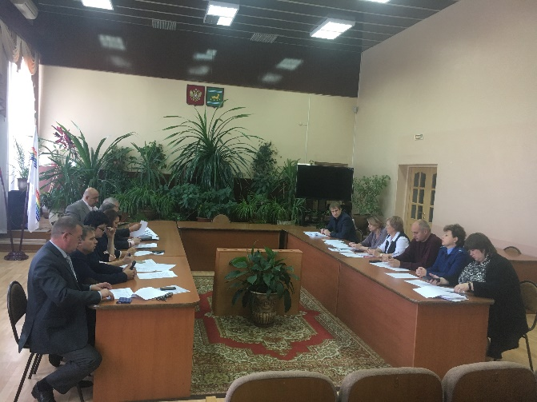
В целях решения вопроса об оплате и погашении задолженности по взносам на капитальный ремонт, а также об исполнении Порядка разработки и утверждения краткосрочных планов реализации региональной программы по проведению капитального ремонта общего имущества многоквартирных домов, утвержденного постановление правительства ЕАО от 24.09.2013 № 455-пп муниципальными образованиями области, 03.10.2018 Фонд посетил администрацию Смидовического муниципального района где было организовано совместное совещание с участием глав городских и сельских поселений, расположенных на территории муниципального района.
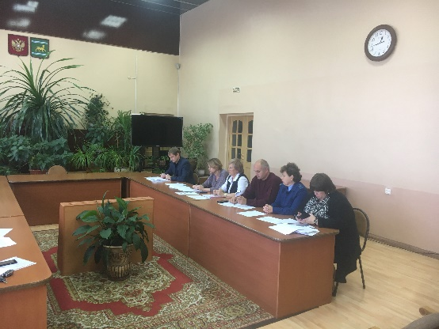
В ходе совещания были затронуты такие важные и значимые вопросы, как исполнение региональной программы капитального ремонта общедомового имущества многоквартирных домов, расположенных на территории Смидовического района ЕАО, динамика собираемости взнос на капитальный ремонт, состояние фондов капитального ремонта, претензионная работа, информационно-разъяснительная работа с собственниками помещений в МКД.
Согласно краткосрочному плану реализации региональной программы по проведению капитального ремонта общего имущества многоквартирных домов, расположенных на территории Еврейской автономной области, на 2017-2019 годы (далее – краткосрочный план): на 2018 год предусмотрено выполнение капитального ремонта общего имущества в 13-и многоквартирных домах (далее – МКД); на 2019 год – в 19 МКД, в том числе на территории муниципальных образований поселений Смидовичского муниципального района по следующим адресам:
№ п/п | Адрес МКД | Виды работ
1 | п. Волочаевка-2, ул. Советская, 17 | Крыша, усиление чердачных перекрытий
2 | п. Николаевка, ул. Октябрьская, 31 | Фасад
3 | п. Николаевка, ул. Октябрьская, 31 | Фасад
4 | с. Аур, ул. Комсомольская, 7 | Внутридомовые инженерные сети, крыша, усиление чердачных перекрытий
В краткосрочном плане на 2019 год:
№ п/п | Адрес МКД | Виды работ
1 | п. Волочаевка-2, ул. Советская, 41 | Крыша
2 | п. Николаевка, ул. Октябрьская, 26 | Внутридомовые инженерные сети, крыша, усиление чердачных перекрытий
3 | п. Смидович, ул. Кирова, 29 | Внутридомовые инженерные сети, крыша, усиление чердачных перекрытий
4 | п. Смидович, ул. Кирова, 31 | Крыша, усиление чердачных перекрытий
5 | п. Приамурский, ул. Дзержинского, 1  Рассмотрение предложений собственниками помещений в МКД до 18.10.2018 | Крыша, усиление чердачных перекрытий
Также в ходе совещания были озвучены причины неисполнения целевых показателей, среди них была выделена основная – это низкая финансовая возможность муниципальных фондов капитального ремонта, так как реализация капитального ремонта лишь за счет средств собственников ситуацию не изменит.
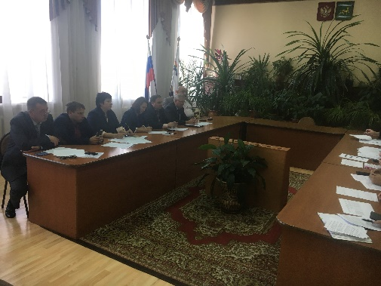
Следующая озвученная проблема, низкое качество и несвоевременность подготовки и утверждения органами местного самоуправления 3-х летних муниципальных краткосрочных планов капитального ремонта. Без внимания и не осталась работа фонда по информированию населения о реализации системы капитального ремонта на территории области.
В период 2015-2018 годы Фондом подготовлено и направлено 1 163 заявлений о выдаче судебных приказов и исков на общую сумму задолженности свыше 13 571 тыс. руб. На оплату государственной пошлины было изыскано 444 тыс. рублей.
За период 2015-2018 с собственников взыскано в фонды капитального ремонта порядка 2 150 тыс. руб.
Еще раз обратили внимание на активную работу официального сайта Фонда, где публикуется вся актуальная информация о деятельности фонда. В настоящее время он содержит всю основную информацию о Фонде, систематически пополняется самыми важными заметками о работе организации, снабжен полезным для собственника функционалом, таким как: возможность отслеживания программы капитального ремонта, личный кабинет абонента ЖКХ, онлайн оплаты взноса на капитальный ремонт через Сбербанк.

Структурные подразделения НКО «РОКР»:
Юридический, производственно – технический и расчетный отделы

